吉林大学2013~2014学年第二学期《高等数学BⅡ》试卷
2014年6月28日

题号 | 一 | 二 | 三 | 总 分
得分

得 分 | 一、单项选择题（共6道小题，每小题3分，满分18分）
1．二元函数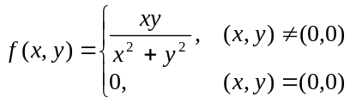在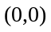处（ C ）．
（A）连续，偏导数存在； （B）连续，偏导数不存在；
（C）不连续，偏导数存在； （D）不连续，偏导数不存在．
2．设是锥面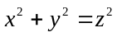在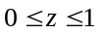的部分，则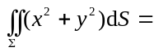( D )．
（A）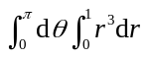； （B）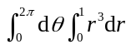；
（C）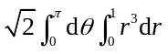； （D）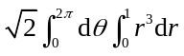．
3．设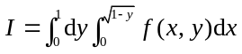，则改变积分次序后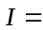（C ）．
（A）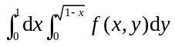． （B）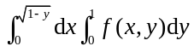．
（C）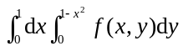． （D）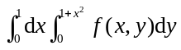．
4. 函数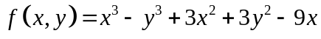的极大值点为( A )．
（A）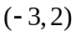； （B）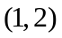；
（C）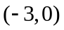； （D）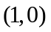.
5．设空间区域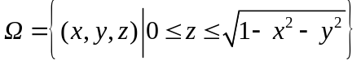，则积分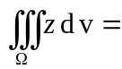( B ) ．
（A）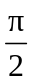； （B）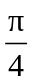； （C）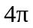； （D）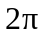．
6．若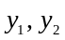是方程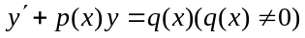的两个解，要使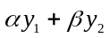也是该方程的解，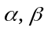应满足关系式 ( D)．
（A）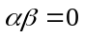； （B）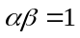； （C）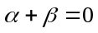； （D）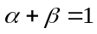．

得 分 | 二、填空题（共6道小题，每小题3分，满分18分）
1．函数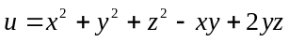在点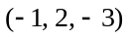处的方向导数的最大值等于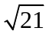．
2．设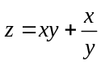，则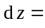 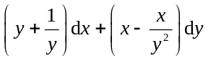 ．
3．设曲线L为下半圆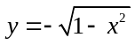，则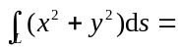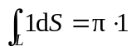．
4．设，当常数满足条件 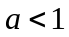 时，级数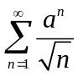收敛．
5．设L为封闭折线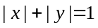正向一周，则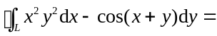 0 ．
6．设是周期为的周期函数，它在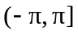上的表达式为
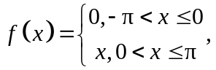则的Fourier级数在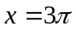处收敛于  ．
得 分 | 三、计算题（共8道小题，每小题8分，满分64分）
1．求空间曲线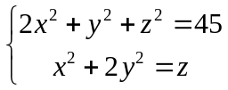在点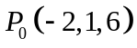处的切线方程和法平面方程．
解 方程组两端同时对求导，得
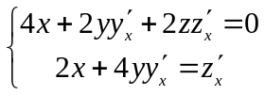………………………………………….2分
解得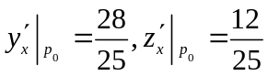 ………………………………………4分
故切线方程为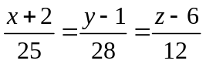 …………………………..…..6分
法平面方程为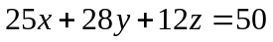 ………………………..……8分

2．设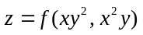，其中f具有二阶连续偏导数，求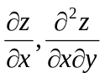．
解：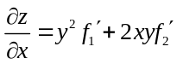． ……（３分）
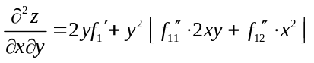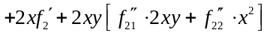……（6分）
……………… …（8分）

3．将函数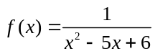在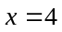点展成幂级数.
解：
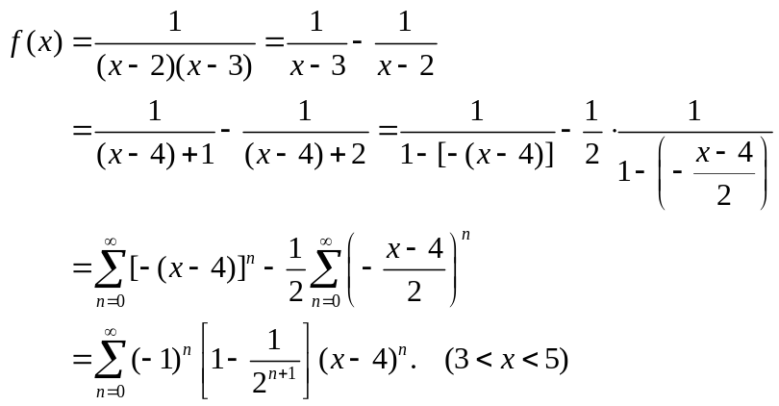
（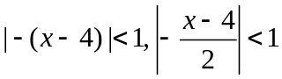．解得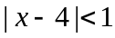交集）

4．求函数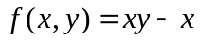在半圆域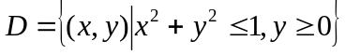上的最大值和最小值.
解 先求区域D内部的驻点，由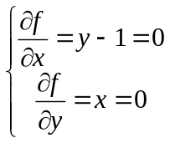得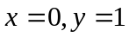,该点在边界上. .2分
再求区域边界上的驻点.
在边界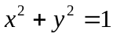上，令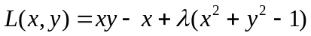，解方程组
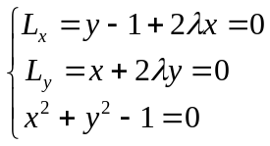得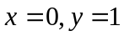，该点函数值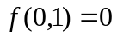 …… ….5分
在边界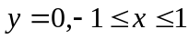上，函数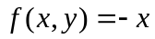，此时函数最大值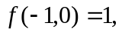最小值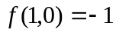.…… ….7分
综上，函数在区域D上的最大值最小值. … ….8分
5．求幂级数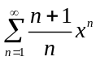的收敛域及和函数．
解 解：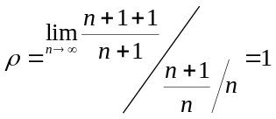，所以该幂级数的收敛半径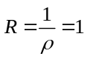，而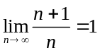，故 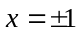时，该幂级数发散，从而幂级数收敛域为（-1，1）． …………（3分）
设和函数为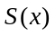，有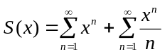，其中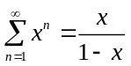 ．…………（5分）
再设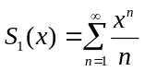，在（-1，1）内逐项求导，得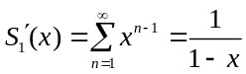，
于是 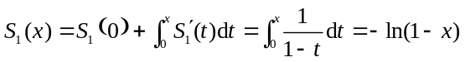 ， …………（7分）
故 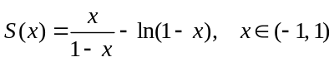． …………（8分）
6. 计算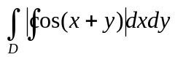，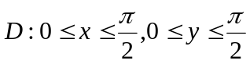.
解 =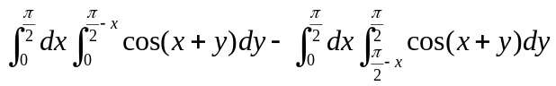
……（4分）
=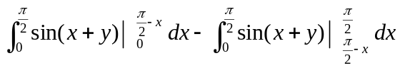
=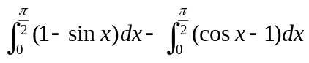 ……（6分）
=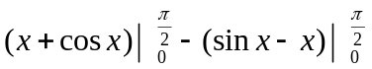
=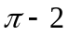 . ……（8分）
7. 计算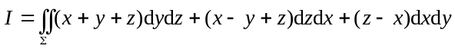，其中：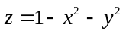（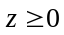），取上侧．
解 解：补曲面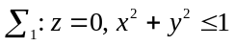，取下侧， …………（2分）
据高斯公式，
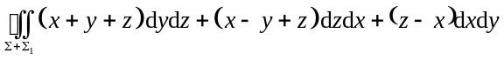
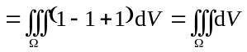， …………（4分）
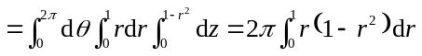
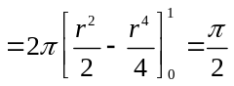， …………（6分）
又 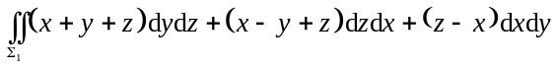
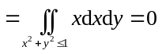 ， ………（7分）
所以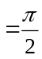． ……（8分）
8.已知曲线经过原点，且在原点的切线平行于直线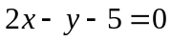，而满足微分方程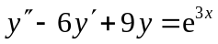，求此曲线的方程.
解 方程的特征方程为
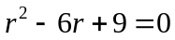
解得特征根为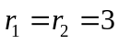
对应齐次方程通解为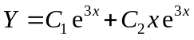. ........3分
设非齐次方程的特解形式为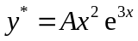，代入原方程得
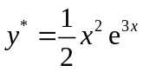.................6分
由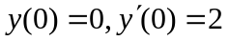得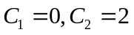，故所求曲线方程为
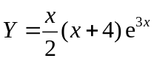 ....................8分

